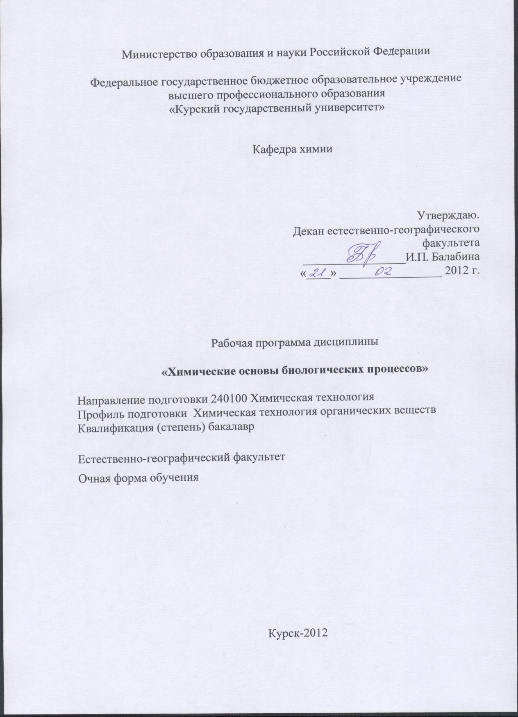

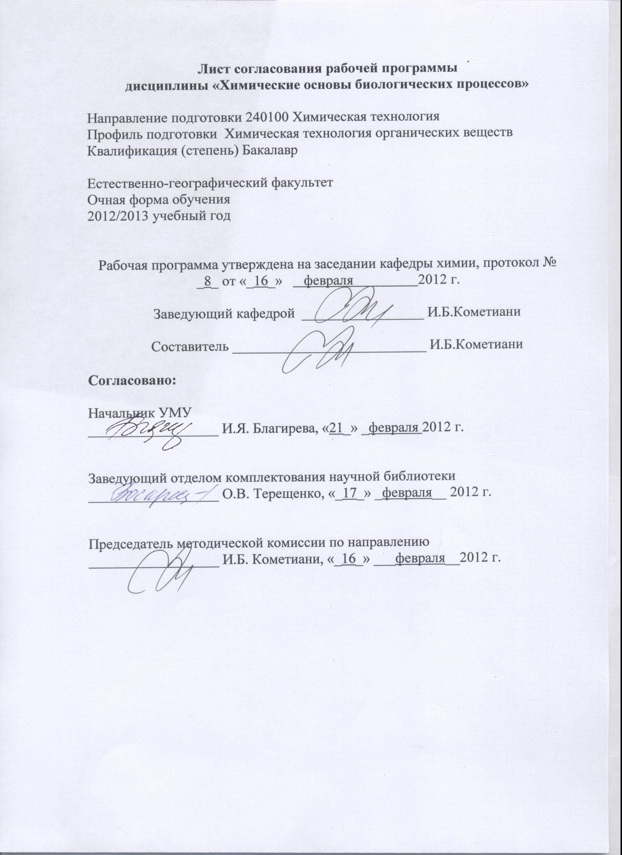

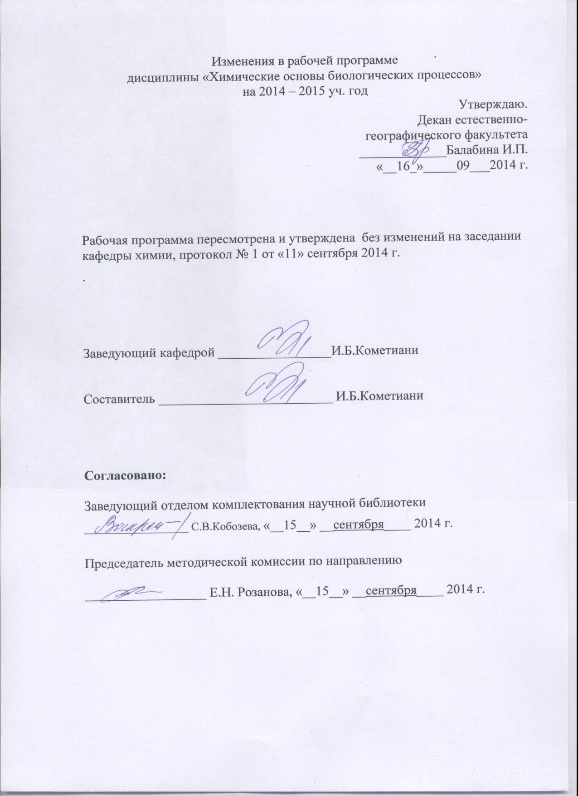

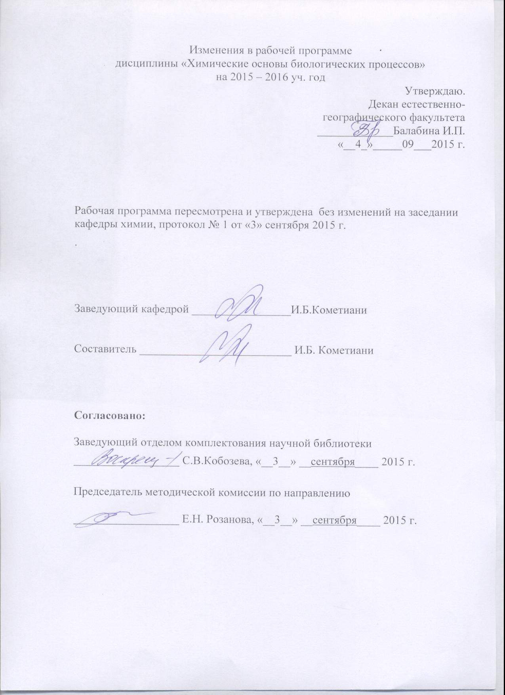

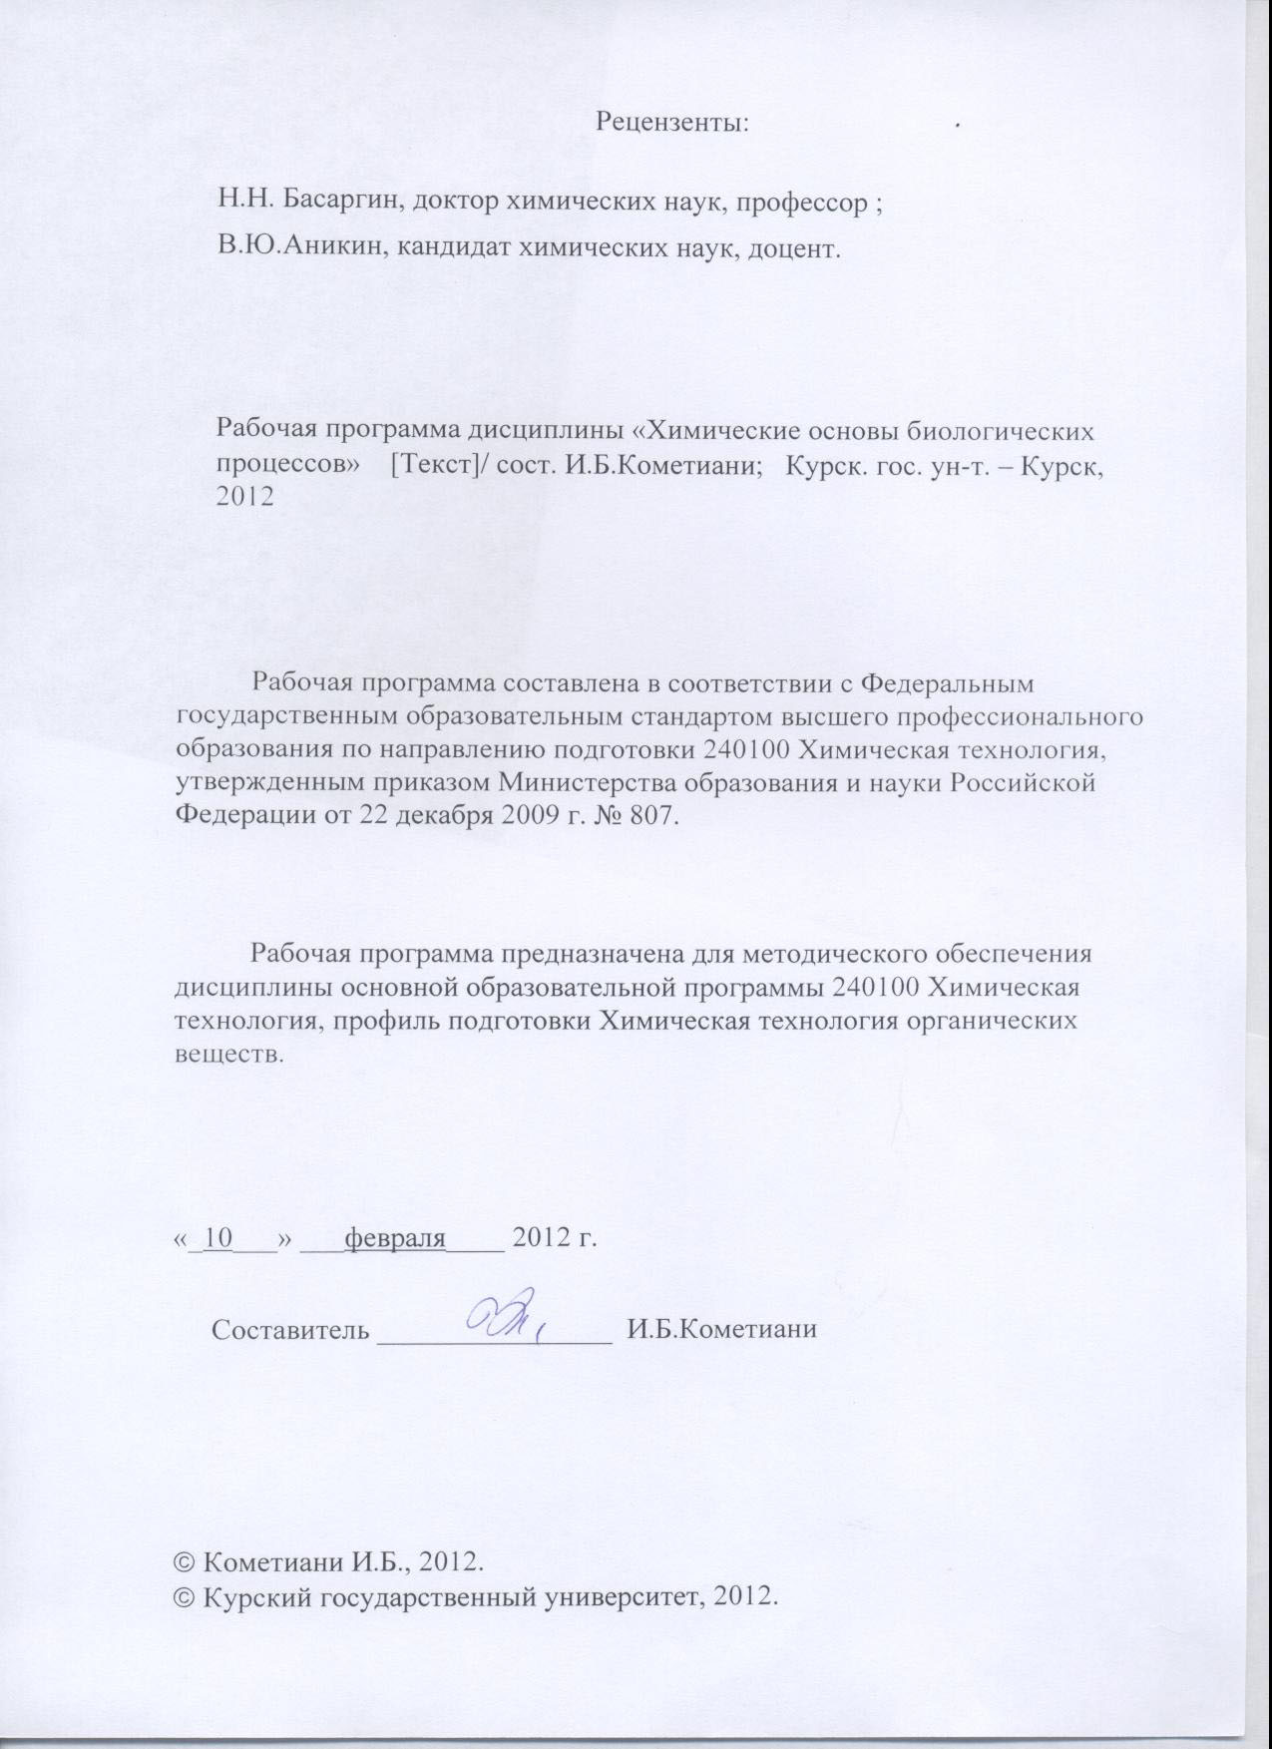

Пояснительная записка

1. Место дисциплины в структуре основной образовательной программы, в модульной структуре ООП
Дисциплина «Химические основы биологических процессов» включена в вариативную часть математического и естественнонаучного цикла основной образовательной программы.
Изучение этого курса базируется на знаниях, умениях и навыках, полученных при изучении дисциплин: «Общая и неорганическая химия», «Общая биология и микробиология», «Органическая химия».
Дисциплина «Химические основы биологических процессов» способствует углублению представлений о химическом процессе и взаимосвязи строения и свойств веществ.
Общая трудоемкость дисциплины 3 зачетные единицы (108 академических часов).
2. Цель и задачи изучения дисциплины
Преподавание дисциплины «Химические основы биологических процессов» ставит своей целью сформировать знания о фундаментальных достижениях биохимии в изучении химических основ жизни.
Задачи преподавания дисциплины:
-дать представление о современных взглядах на обмен веществ и сбалансированное питание, атеросклероз и диабет, алкоголизм и наркомания;
-объяснить особенности и возможности практического применения биохимических знаний;
-научить студента быть компетентным в области современных технологий сбора, обработки и интерпретации полученных экспериментальных данных при проведении биологических процессов.
3. Требования к входным знаниям, умениям, компетенциям
Приступая к освоению дисциплины, обучающийся должен:
-знать: основные понятия, положения и законы общей биологии и микробиологии;
-уметь работать с биологическими объектами;
-владеть методикой работы с приборами для исследования биологических объектов.

4. Ожидаемые результаты образования и компетенции по завершении освоения учебной дисциплины
В результате изучения дисциплины обучающийся должен продемонстрировать следующие образовательные результаты:

№ п/п | Формируемые компетенции |  | Образовательные результаты
№ п/п | индекс | Компетенция | индексы
№ п/п | индекс | Компетенция | З | У | В
1 | ПК-2 | способен использовать знания о современной физической картине мира, пространственно-временных закономерностях, строении вещества для понимания окружающего мира и явлений природы | З-1  З-2,  З-3  З-4 | У-1  У-2  У-3  У-4 | В-1  В-2  В-3
2 | ПК-3 | способен использовать знания о строении вещества, природе химической связи в различных классах химических соединений для понимания свойств материалов и механизма химических процессов, протекающих в окружающем мире | З-1  З-2,  З-3  З-4 | У-1  У-2  У-3  У-4 | В-1  В-2  В-3
Расшифровка индексов:
-знать
строение и роль химических компонентов в осуществлении физио-логических функций, (З-1)
современные представления о принципах структурной организации белковых молекул, нуклеиновых кислот и ферментов, (З-2)
о коферментных функциях витаминов и практическом значении антивитаминов и антиметаболитов, (З-3)
о методах изолирования и очистки биомолекул (З-4);
-уметь адаптировать знания и умения, полученные в курсе к решению конкретных задач, связанных с профессиональной деятельностью, в которых применяются:
строение и роль химических компонентов в осуществлении физиологических функций, (У-1)
современные представления о принципах структурной организации белковых молекул, нуклеиновых кислот и ферментов, (У-2)
современные представления о коферментных функциях витаминов и практическом значении антивитаминов и антиметаболитов, (У-3)
методы изолирования и очистки биомолекул (У-4);
-владеть навыками работы:
со специальной литературой, (В-1)
выделения и идентификации биомолекул, (В-2)
установления качества фармацевтических препаратов (В-3).
5. Структура дисциплины
Химия белков, ферменты. Обмен белков. Химия углеводов и липидов. Обмен углеводов и липидов. Химия нуклеиновых кислот. Гормоны и витамины. Взаимосвязь процессов обмена.
6. Основные образовательные технологии
Проведение учебных занятий с использованием: технологии объяснительно-иллюстративного обучения с элементами проблемного изложения; технологии предметно-ориентированного обучения; технологии проектного обучения; технологии теоретического моделирования; химического эксперимента.
7. Формы контроля
Оценка качества освоения дисциплины «Химические основы биологических процессов» включает текущий контроль успеваемости (собеседование, защита лабораторного практикума, контрольные работы, коллоквиумы, тестирование, подготовка информационных сообщений) и промежуточную аттестацию – зачет.
Критерии оценки индивидуальных образовательных результатов (достижений) определяются в соответствии с положением о балльно - рейтинговой системе и технологической картой дисциплины.

Содержание дисциплины
ВВЕДЕНИЕ
Многообразие и систематика. Строение клеток. Биологические полимеры - три основных типа.Определение живого. Основные свойства живого. Зачем "Науки о живом" химику? Типы химической связи. Свойства воды как растворителя для биологических макромолекул

I.Биополимеры
Химия белков
Уровни организации структуры белка. Белок - линейный информационный полимер, обладающий полярностью. Метод определения первичной структуры белка - масс-спектрометрия. Типы вторичной структуры белка, водородная связь в полипептидной цепи. Третичная структура белка, конформация. Моделирование структуры аналогов, компьютерная симуляция. Сложная поверхность белка, специфичность взаимодействия с другими молекулами. Четвертичная структура белка. Cупрамолекулярные комплексы. Функции белков. Мутации в молекуле белка. Протеом - белковый портрет клетки
Структура нуклеиновых кислот.
Нуклеиновые кислоты - высокомолекулярные, линейные, полярные биополимеры. Первичная структура полимерной цепи ДНК. Вторичная структура двутяжевой ДНК. Изогеометричность комплементарных пар, стекинг. Топология ДНК - суперспирализация. Первичная структура однотяжевой РНК. Отличия от ДНК. Вторичная структура однотяжевой РНК. Третичная структура РНК. Мимикрия пространственной структуры РНК и белка. РНК-ферменты - рибозимы. Функции нуклеиновых кислот
Биосинтез нуклеиновых кислот.
Понятие о репликации. Полуконсервативный механизм. Механизм полимеризации. Три этапа - инициация, элонгация и терминация. ДНК - полимераза. Точность репликации. Проблема полярности. Фрагменты Оказаки. Топологическая проблема репликации. Антибиотики - ингибиторы топоизомеразы . Понятие о транскрипции. Три этапа транскрипции. Сигналы транскрипции, промотор. Ингибиторы. Обратная транскриптаза.
Биосинтез белка.
Понятие о трансляции. Основная "догма" молекулярной биологии. Генетический код, его свойства. Декодирование. Активация аминокислот. Аминоациладенилат. Рибосома - наноробот для биосинтеза белка.Структура рибосомы. Цикл работы рибосомы. Схема образования пептидной связи. Антибиотики. Полисомы. Пост-трансляционное формирование структуры белка
Регуляция экспрессии генов.
Прокариоты: Операторно - промоторный участок ДНК, регуляторный белок, оперон. 2 типа контроля у прокариот: негативный и позитивный. 4 варианта регуляции экспрессии генов прокариот при участии лиганда. Триптофановый оперон. Для эукариот характерна избыточность и неоднозначность регуляции. Блоки, каскады, дифференцировка. Пример - эмбриогенез. Сигналы для клетки. Ответы клетки. Три типа систем передачи сигнала. 4 свойства системы передачи сигнала . Усиление и объединение сигнала. Каскад фосфокиназ. Модель нейронной сети. Нелинейность функции выхода, обучаемость, устойчивость. Рак как множественное нарушение системы передачи сигнала для деления клеток.
Геном, плазмиды, вирусы.
Геном. Определение. Размеры. Ген. Определение. Структура. Строение генов эукариот. Сплайсинг, химия сплайсинга, "конструктор РНК". Домены в структуре белка. Рекомбинация, "конструктор ДНК". Иммунный ответ, иммуноглобулины. "Конструктор ДНК и РНК", комбинаторика экзонов антител. Динамика генома, плазмиды - "генетические аксессуары". Особенности плазмид. Вирусы - неживая материя. Примеры вирусов прокариот и эукариот. Ретровирусы.
Генетическая инженерия.
Анализ геномов. Определение первичной структуры ДНК, автоматический синтез ДНК. Полимеразная цепная реакция. Рестриктазы. Полиморфизм длины рестрикционных фрагментов. Дактилоскопия ДНК. Клонирование. Примеры терапевтического клонирования. Конструирование рекомбинантных ДНК. Генная инженерия - 4 основных этапа. Векторная ДНК, введение ДНК в клетку, клонирование, идентификация клонов. Трансгенные организмы. Генотерапия

II. Биологические мембраны
Биологические мембраны. Определение, строение и свойства .Липиды. Классификация, химическая структура. Гидрофобные взаимодействия. Липидные мицеллы, бислои, липосомы. Мембранные белки. Особенности строения. Мембранный транспорт. Ионные каналы и насосы.

III. Энзимология
Ферменты как природные катализаторы. Основные отличия ферментативного катализа от традиционного химического. Ферменты в химии. Источники ферментов. Нахождение ферментов в природных объектах, локализация ферментов в клетке. Биосинтез ферментов. Посттрансляционная модификация. Сборка ферментов. Кофакторы и простетические группы. Методы выделения биополимеров: особенности и трудности. Методы фракционирования белков. Хроматография, электрофорез и изоэлектрическая фокусировка. Критерии чистоты ферментных препаратов. Энергия и силы в биосистемах. Взаимодействия в белковой молекуле: ковалентные, водородные связи, гидрофобные и электростатические взаимодействия. Уровни структурной организации белков: первичная, вторичная, третичная и четвертичная структуры, понятие о сверхвторичных структурах и доменах. Стабильность белков (ферментов). Денатурация и инактивация. Принципы стабилизации ферментов. Химическая модификация белков (ферментов). Виды ферментных препаратов. Классификация ферментов. Стационарная кинетика ферментативных реакций. Методы обработки экспериментальных данных. Кинетические схемы Михаэлиса и Анри, их дискриминация. Трехстадийная схема ферментативного катализа. Константы скорости в элементарных стадиях ферментативного катализа. Лимитирующие стадии ферментативных реакций. Ингибирование ферментов. Обратимые и необратимые ингибиторы. Основы ингибиторного анализа. Влияние рН на скорость ферментативной реакции, рН-зависимости кинетических параметров. Температурные зависимости скоростей ферментативных реакций. Термоинактивация ферментов. Активные центры ферментов. Каталитические и сорбционные подцентры ферментов. Основные структурные элементы. Специфичность и эффективность ферментативного катализа. Физикохимические причины ускорения ферментативных реакций. Эффекты сближения и ориентации , усиление реакционной способности в ансамблях функциональных групп, эффекты среды. Теории ферментативного катализа. Общий кислотно-основной катализ в механизме действия ферментов. Промежуточные соединения в ферментативном катализе. Активные центры ферментов и механизмы катализируемых реакций. Понятия о химических механизмах действия -химотрипсина, трипсина, эластазы, папаина, пепсина, лизоцима, карбоксипептидазы, рибонуклеазы, карбоангидразы. Прикладная энзимология, основные направления развития и области практического использования ферментов. Биоконверсия вещества и энергии. Иммобилизованные биокатализаторы. Носители и методы иммобилизации. Основные характеристики иммобилизованных ферментов. Использование ферментов в химическом синтезе. Принципы конструирования реакционных систем. Использование ферментов в химическом анализе и медицинской диагностике.Иммуноферментный анализ. Биолюминесцентный анализ. Биосенсоры. Ферменты в медицине. Лекарственные препараты на основе ферментов и их регуляторов. Основные мишени действия лекарственных препаратов. Ферменты антибактериального действия. Особенности строения клеточной стенки бактерий. Нестероидные противовоспалительные препараты. Транспорт в живых системах. Рецепторы и системы передачи сигнала. Понятие о гормональной регуляции. Механизмы обеспечения целостности организма и иммунитет. Инженерия биокатализаторов и биокаталитических систем. Современное состояние и тенденции развития химической энзимологии
IV. МЕТАБОЛИЗМ
Обмен веществ и биоэнергетика. Термодинамическая обеспеченность биопроцессов. Метаболизм как совокупность процессов анаболизма и катаболизма. Источники углерода, кислорода, азота и водорода для жизнедеятельности организмов. Амфиболические процессы. Автотрофы и гетеротрофы. Стадии метаболизма. Неидентичность катаболических и анаболических путей. Уровни регуляции метаболизма. Метод изотопных меток в изучении метаболизма. Гликолиз и его стадии. Брожение и дыхание. Спиртовое брожение. Другие типы брожения.Цикл трикарбоновых кислот. Фосфоглюконатный путь. Окислительное фосфорилирование. Окисление жирных кислот. Окислительное расщепление аминокислот. Биосинтез углеводов, липидов, аминокислот, мононуклеотидов. Тимидилат- синтетаза как мишень в химиотерапии рака. Фотосинтез. Биоэнергетика и роль АТФ. Локализация и свойства АТФ. Стандартная свободная энергия гидролиза АТФ. Аденилатная система. Роль ионов магния. Пути ферментативного переноса фосфатных групп. Роль АТФ и пирофосфата. Механизм окислительного фосфорилирования и фотосинтеза. Элементы термодинамики открытых систем. Химия биологической фиксации азота атмосферы. Нитрогеназы. Азот-фиксирующие организмы и сельское хозяйство.

Содержание лабораторных занятий

Перечень лабораторных работ
- Физико-химические свойства белков.
- Разделение и очистка белковых молекул
- Выделение рибонуклеопротеинов из селезенки и дрожжей
- Влияние желчи на активность липазы
- Качественные реакции на витамины
- Количественное определение витамина (С,А,Е,Д, В1)
- Обнаружение пенициллина реакцией с гидроксиламином
- Качественные реакции на кортизол
- Реакции на холестерол.

Вопросы для самоконтроля
Тесты
Гликолиз
Глюкоза фосфорилируется за счет АТФ, превращаясь при этом в (1). Фосфорилирования глюкозы катализируется двумя изоферментами, один из которых специфичен для глюкозы, он называется (2), другой использует в качестве субстрата любую гексозу, он называется (3). Продукт фосфорилирования глюкозы при изомеризации превращается в (40, при трансфосфорилировании – в (5), при окислении- в (6), при гидролизе – в (7). Ферменты, катализирующие эти реакции называются соответственно (8),(9), (10) и (11).
Фруктозо-6-монофосфат фосфорилируется за счет АТФ, превращаясь при этом в (12). Продукт фосфорилирования фруктозо-6-монофосфата под влиянием фермента (14) расщепляется на две фосфотриозы- фосфодиоксиацетон и (15), а последний окисляется под влиянием фермента (16) и одновременно фосфорилируется за счет неорганического фосфата. Образующийся при этом продукт называется (17), он последовательно превращается в (18), (19), (20), (21). Последний этап катализируется ферментом (22).
В условиях достаточного поступления в клетки кислорода, образовавшийся при окислении фосфотриозы НАДН/Н+ отдает электроны и протоны на фосфодиоксиацетон, который в результате этого превращается в (23). Это соединение легко проникает через внутреннюю мембрану митохондрий и окисляется в митохондриях до (24), под влиянием фермента (25), коферментом которого является (26). При недостаточном поступлении в клетки кислорода НАДН/Н+ передает электроны и протоны на (27), который превращается в (28). Этот процесс катализируется ферментом (29).
В процессе гликолиза клетка затрачивает молекулы АТФ на этапах превращения (30) в (31) и (32) в (33).
Образование новых молекул АТФ происходит на этапах превращения (34) в (35) и (36) в (37). Конечным продуктом аэробного гликолиза является (38), а анаэробного (39).
Энергообеспечение клеток в условиях дефицита кислорода возможно за счет осуществления процесса, называемого (40).

№ |  | №
1 |  | 21
2 |  | 22
3 |  | 23
4 |  | 24
5 |  | 25
6 |  | 26
7 |  | 27
8 |  | 28
9 |  | 29
10 |  | 30
11 |  | 31
12 |  | 32
13 |  | 33
14 |  | 34
15 |  | 35
16 |  | 36
17 |  | 37
18 |  | 38
19 |  | 39
20 |  | 40

Обмен жирных кислот
Свободные жирные кислоты взаимодействуют в цитоплазме клеток с КоА при участии АТФ и превращаются в (1). Ферменты, катализирующие этот процесс, специфичны для каждой кислоты, они называются (2). Образующийся продукт, взаимодействуя с карнитином, превращается в (3), который переносится через внутреннюю мембрану в матрикс митохондрий и там распадается на карнитин и (4). Последний под влиянием фермента (5) окисляется до (6), коферментом в этой реакции является (7). Продукт окисления гидратируется с образованием (8), который окисляется до (9).. Последний этап катализируется ферментом (10), коферментом этой реакции является (11).
Первый этап окисления сопряжен с образованием (12) молекул АТФ, второй – с образованием (13) молекул АТФ. Продукт, образовавшийся после второго окислительного этапа при участии КоА, распадается на (14) и (15).
β- окисление жирной кислоты с 5-ю углеродными атомами приводит к образованию 1 молекулы ацетил-КоА и 1 молекулы (16). При декарбоксилировании последнего образуется (17), этот процесс катализируется ферментом (18), коферментом которого является (19). Образовавшийся продукт под влиянием метилмалонилмутазы превращается в (20).
Две молекулы ацетил-КоА конденсируются с выделением молекулы КоА и образованием (21). Этот продукт, присоединяя еще одну молекулу ацетил-КоА, превращается в (22), а последний распадается на ацетил-КоА и (23), который при восстановлении превращается в (24), а при декарбоксилировании – в (25). Три последних продукта объединяются общим названием (26). Образование этих продуктов происходит в клетках (27), затем они выделяются в кровь, а из крови захватываются клетками различных тканей, главным образом (28) и (29). В этих тканях β- оксимасляная кислота окисляется до (30). Последний под влиянием фермента (31) реагирует с сукцинил-КоА, при этом образуется (32) и (33).

№ |  | №
1 |  | 17
2 |  | 18
3 |  | 19
4 |  | 20
5 |  | 21
6 |  | 22
7 |  | 23
8 |  | 24
9 |  | 25
10 |  | 26
11 |  | 27
12 |  | 28
13 |  | 29
14 |  | 30
15 |  | 31
16 |  | 32
 |  | 33

Цикл трикарбоновых кислот

Пировиноградная кислота проникает из цитоплазмы в митохондрии, там от пирувата отщепляется углекислый газ, протоны и электроны и он превращается в (1). Этот процесс называется (2), он катализируется мультиферментным комплексом (3), коферментами которого являются (4),(5),(6) и (7).
ПВК, присоединяя углекислый газ, превращается в (8). Этот процесс называется (9), он катализируется ферментом (10), коферментом которого является (11).
Взаимодействие продуктов окислительного декарбоксилирования пирувата катализирует фермент (12), в результате этого взаимодействия синтезируется (13). Образовавшийся продукт в результате последовательно протекающих реакций изомеризации, дегидрирования и декарбоксилирования превращается в (14). Процесс дегидрирования катализируется ферментом (15), коферментом которого является (16).
α- кетоглутаровая кислота подвергается окислительному декарбоксилированию и превращается в (17), из которого после фосфорилирования и переноса фосфатной группы на ГДФ образуется (18). Этот продукт под влиянием фермента (19), коферментом которого является (20), превращается в (20а), а из последнего после гидратации и дегидрирования образуется (21). Последний этап катализируется ферментом (22), коферментом его является (23).
НАД- зависимые дегидрогеназы катализируют окисление на этапах превращения (24) в (25), (26) в (27), (28) в (29) и (30) в (31). С осуществлением каждого из этих этапов сопряжено образование (32) молекул АТФ. ФАД- зависимые дегидрогеназы катализируют окисление на этапе превращения (33) в (34). С осуществлением этого этапа сопряжено образование (35) молекул АТФ.
Субстратное фосфорилирование происходит на этапе превращения (36) в (37). С этим этапом сопряжено образование (38) молекул АТФ.

№ |  | №
1 |  | 21
2 |  | 22
3 |  | 23
4 |  | 24
5 |  | 25
6 |  | 26
7 |  | 27
8 |  | 28
9 |  | 29
10 |  | 30
11 |  | 31
12 |  | 32
13 |  | 33
14 |  | 34
15 |  | 35
16 |  | 36
17 |  | 37
18 |  | 38
19 |  | 39
20 |  | 40

Обмен жирных кислот
Свободные жирные кислоты взаимодействуют в цитоплазме клеток с КоА при участии АТФ и превращаются в (1). Ферменты, катализирующие этот процесс, специфичны для каждой кислоты, они называются (2). Образующийся продукт, взаимодействуя с карнитином, превращается в (3), который переносится через внутреннюю мембрану в матрикс митохондрий и там распадается на карнитин и (4). Последний под влиянием фермента (5) окисляется до (6), коферментом в этой реакции является (7). Продукт окисления гидратируется с образованием (8), который окисляется до (9).. Последний этап катализируется ферментом (10), коферментом этой реакции является (11).
Первый этап окисления сопряжен с образованием (12) молекул АТФ, второй – с образованием (13) молекул АТФ. Продукт, образовавшийся после второго окислительного этапа при участии КоА, распадается на (14) и (15).
β- окисление жирной кислоты с 5-ю углеродными атомами приводит к образованию 1 молекулы ацетил-КоА и 1 молекулы (16). При декарбоксилировании последнего образуется (17), этот процесс катализируется ферментом (18), коферментом которого является (19). Образовавшийся продукт под влиянием метилмалонилмутазы превращается в (20).
Две молекулы ацетил-КоА конденсируются с выделением молекулы КоА и образованием (21). Этот продукт, присоединяя еще одну молекулу ацетил-КоА, превращается в (22), а последний распадается на ацетил-КоА и (23), который при восстановлении превращается в (24), а при декарбоксилировании – в (25). Три последних продукта объединяются общим названием (26). Образование этих продуктов происходит в клетках (27), затем они выделяются в кровь, а из крови захватываются клетками различных тканей, главным образом (28) и (29). В этих тканях β- оксимасляная кислота окисляется до (30). Последний под влиянием фермента (31) реагирует с сукцинил-КоА, при этом образуется (32) и (33).

№ |  | №
1 |  | 17
2 |  | 18
3 |  | 19
4 |  | 20
5 |  | 21
6 |  | 22
7 |  | 23
8 |  | 24
9 |  | 25
10 |  | 26
11 |  | 27
12 |  | 28
13 |  | 29
14 |  | 30
15 |  | 31
16 |  | 32
 |  | 33

Гликонеогенез
(Глюконеогенез)

Процесс, за счет осуществления которого сохраняется энергообеспечение клеток мозга при длительном прекращении поступления в организм углеводов называется (1), он происходит главным образом в клетках (2) и значительно меньше в клетках (3). Исходным субстратом рассматриваемого процесса являются промежуточные продукты распада (4) и (5).
Пируват, присоединяя углекислый газ, превращается в (6). Этот процесс катализируется ферментом (7), коферментом которого является (8). Образовавшийся продукт после фосфорилирования за счет ГДФ и декарбоксилирования превращается в (9). Этот процесс катализируется ферментом (10). Возникший метаболит последовательно гидратируется, изомеризуется, фосфорилируется при одновременном дефосфорилировании, превращаясь в (11), (12),(13) и (14). Две молекулы образовавшегося метаболита конденсируются и превращаются в (15), под влиянием фермента (16) это соединение превращается в (17). Далее следует изомеризация, в результате которой образуется (18), который под влиянием фермента (19) превращается в (20). Фермент, катализирующий последний этап имеется только в клетках (21).
Молекулы АТФ затрачиваются на этапах превращения (22) в (23) и (24) в (25).

№ |  | №
1 |  | 13
2 |  | 14
3 |  | 15
4 |  | 16
5 |  | 17
6 |  | 18
7 |  | 19
8 |  | 20
9 |  | 21
10 |  | 22
11 |  | 23
12 |  | 24
25

Содержание самостоятельной работы

Организация самостоятельной работы.

Самостоятельная работа – это индивидуальная или коллективная работа по заранее полученным общим указанием преподавателя. Цель ее состоит в воспитании активной самостоятельной личности и формировании самостоятельного творческого мышления.
Для того, чтобы самостоятельная работа стала успешной, необходимо, чтобы содержание ее и время проведения были непосредственно связаны с другими формами обучения и вытекали из материалов лекций и семинаров. Подбор заданий для самостоятельной работы осуществляются на основе дифференцированного подхода с максимальной индивидуальной направленностью, а также учета исследовательской работы студента.
Самостоятельная работа организуется как в процессе аудиторных занятий под руководством преподавателя, так и во внеаудиторное время.

Виды самостоятельной работы.
1. Подготовка к занятиям по плану, рекомендованному преподавателем и приведенному в разделе самостоятельная работа учебно-методического комплекса.
2. Составление рефератов, их обсуждение. При этом студенты получают рекомендации по обращению к монографической литературе. Такая работа оказывается весьма полезной для студентов – они видят современное состояние науки, ее возможности.
3. Подготовка эссе по отдельным темам курса, выступление и обсуждение в группе.
4. Письменное химическое сочинение, как сильнейший фактор перевода нового знания во внутреннюю речь и память студентов.
5. Выполнение курсовых работ, решающих комплекс взаимосвязанных задач обучения. Темы курсовых работ имеют междисциплинарный характер и предполагают многостороннее рассмотрение и использование внутрипредметных связей.
6. Работа с компьютерными программами:
- самоконтроль с помощью тестовых заданий по темам дисциплинарного курса;
- поиск информации в Интернете.

Темы, выносимые на самостоятельную работу
- Витамины. Номенклатура и классификация. Жирорастворимые и водорастворимые витамины. Витамины как компоненты коферментов. Тиамин. Рибофлавин. Никотинамид. Пантотеновая кислота. Пиридоксин и пиридоксальфосфат. Антагонисты пиридоксальфосфат-зависимых ферментов как яды и лекарства. Изоникотинилгидразид в лечении туберкулеза. Биотин. Фолиевая кислота. Липокислота. Кобаламин. Аскорбиновая кислота. Витамины А, Д, Е и К как производные изопрена. Биологическая роль витаминов. Авитаминозы (цынга, рахит, пеллагра, анемии, берибери) и их лечение.
- Функции белков в организме. Ферменты. Гормоны. Транспортные белки. Антитела. Биотоксины. Антибиотики. Ингибиторы и активаторы ферментов. Агонисты и антагонисты рецепторов. Элементы теории фармакокинетики.
- Важнейшие семейства моносахаридов. Стереохимия. Химические реакции. Биологически важные производные моносахаридов.
- Олигосахариды. Структура и свойства. Важнейшие дисахариды и трисахариды.
- Полисахариды. Структура, классификация, свойства. Биологическое значение. Резервные и структурные полисахариды.
- Микроэлементы. Роль ионов железа, меди, цинка, марганца и кобальта в биологических процессах. Биохимия и токсикология селена и бора. Молибден, ванадий и никель как компоненты некоторых ферментов. Биологическое значение ионов кальция, хрома, олова и алюминия. Кремний как микроэлемент. Особая роль ионов щелочных металлов в биологических системах.
- Функции полинуклеотидов в живых организмах. Нуклеопротеиды. Вирусы и вирусные болезни.
- Химия зрения. Сетчатка и фоторецепторы. Зрительные пигменты. Родопсин. Фотоизомеризация ретиналя. Люмиродопсин и метародопсины. Фотоинициирование нервного импульса.
- Химия мышечного сокращения. Миозин. Актин. Актомиозиновый комплекс. АТФ-азная активность миозина. Сопряжение возбуждения и сокращения. Роль ионов магния, кальция и сульфгидрильных групп.
- Химия дыхания. Гемоглобин как переносчик кислорода. Взаимодействия субъединиц гемоглобина и кооперативность процесса связывания кислорода. Мутантные гемоглобины и заболевания крови.

Перечень тем рефератов для самостоятельной работы студентов.

- Химия и жизнь.
- Роль тяжелых металлов в жизнедеятельности человека.
- Проблемы наркомании и табакокурения.
- Химия лекарственных препаратов
- Нанобиотехнологии.

Критерии оценки самостоятельной работы.

При оценке самостоятельной работы, мы вводим различные критерии в зависимости от вида самостоятельной работы.
Критерии оценки рефератов, докладов, эссе включают в себя следующие параметры:
- Наивысший балл (по пятибалльной системе) ставится за четко сформулированную проблему, нестандартную, новую мысль, многосторонность подхода к решению задачи, многоаспектность обсуждения проблемы.
- От студентов требуется соблюдение внутренней логики науки, расположение факторов, признаков и свойств в порядке понижения их значимости, ответственности за прохождение процесса.
Самостоятельная работа по блокам оценивается по накопительной системе и обязательно учитывается в суммарном индивидуальном рейтинге каждого студента.
Содержание научно-исследовательской работы
Научно-исследовательская работа по дисциплине предусматривает выполнение проектов по диетологии и проблемам здорового образа жизни.

Примерный перечень вопросов к зачету
- Классификация аминокислот. Незаменимые аминокислоты.
- Строение, свойства и функции белков.
- Классификация белков.
- Физико-химические свойства белков.
- Уровни структурной организации белков.
- Биологическое значение первичной труктуры белков.
- Биологическая роль ферментов. Отличия ферментов от небиологических катализаторов.
- Химическая природа ферментов и их строение.
- Механизм действия ферментов.
- Регуляция активности ферментов.
- Классификация витаминов.
- Коферментная роль витаминов.
- Сопряжение биологических реакций. Понятие о тканевом дыхании и биологическом окислении.
- Фосфорилирование АДФ. Макроэргические соединения.
- Строение митохондрий. Организация и функционирование дыхательной цепи.
- Этапы тканевого дыхания с освобождением энергии, используемой для синтеза АТФ.
- Окислительное фосфорилирование как механизм аккумуляции в клетке.
- Гипотезы синтеза АТФ, их сущность.
- Микросомальное окисление, его биологическая роль.
- Схема катаболизма основных питательных веществ.
- Окислительное декарбоксилирование пирувата.
- Пируват как общий метаболит.
- Ацетил-КоА как общий метаболит.
- Цикл Кребса – общий метаболический путь организма.
- Связь цикла Кребса с дыхательной цепью.
- Биологическая роль цикла Кребса.
- Переваривание углеводов в желудочно-кишечном тракте.
- Гликолиз, энергетический эффект и биологическое значение.
- Глюкогенез, биологическое значение.
- Метаболизм гликогена.
- Схемы дыхательного и апотомического путей окисления глюкозы.
- Классификация, структура и биологическая роль липидов.
- Переваривание липидов в желудочно-кишечном тракте.
- окислении высших жирных кислот в организме.
- Синтез высших жирных кислот.
- Центральная роль Ацетил-КоА в липидном обмене.
- Липопротеиды крови как транспортная форма липидов. Биологическая роль липопротеидов различных классов.
- Переваривание белков в желудочно-кишечном тракте.
- Трансаминирование аминокислот, биологическая роль.
- Дезаминирование аминокислот, биологическая роль.
- Декарбоксилирование аминокислот – источник биогенных аминов.
- Обезвреживание аммиака в организме.
- Орнитиновый цикл, его биологическое значение.
- Классификация гормонов.
- Значение гормонов в регуляции процессов метаболизма у человека.
- Взаимосвязь обмена углеводов и аминокислот.
- Взаимосвязь обмена углеводов и липидов.
- Взаимосвязь обмена аминокислот и липидов.
- Центральные метаболические пути.
- Изменения обменных процессов при голодании.
- нарушения обменных процессов при сахарном диабете.
- Изменения обменных процессов при алкоголизме.

Задачи
- Два здоровых человека получили пищу разного состава: один-300г углеводов, 10г жиров, 50 г белков; другой-100г углеводов, 100 г жиров, 50 г белков. Какие различия в составе липопротеинов крови будут у этих людей через 2 ч после приема пищи? Для ответа на вопрос: а) укажите функции разных типов липопротеинов; б) напишите схему синтеза жиров из углеводов в печени.
- В какой последовательности будут использоваться разные источники энергии в скелетных мышцах при беге, начиная с первых секунд работы и до завершения дистанции 10 км. Для этого напишите: а) схему метаболического пути, который преимущественно будет обеспечивать энергией мышцы в первые минуты работы; б) схему метаболического пути, который преимущественно будет обеспечивать энергией мышцы через 30 минут после начала работы.
- При полном голодании концентрация глюкозы в крови в течение нескольких недель поддерживается в пределах нормы. Какой процесс это обеспечивает? Для обоснования ответа: а) напишите схему этого процесса и укажите границы нормального изменения концентрации глюкозы в крови; б) укажите, какие гормоны стимулируют этот процесс, объясните механизм их действия.
- Будет ли протекать глюконеогенез, если в клетке цитратный цикл и ЦПЭ полностью ингибированы? Ответ поясните. Для этого: а)напишите схему глюконеогенеза; б)укажите, скорость каких реакций этого процесса будет снижена и почему.
- Известно, что вирус гриппа нарушает синтез фермента карбамоилфосфатсинтетазы I. При этом у детей возникает рвота, головокружение, судороги, возможна потеря сознания. Укажите причину наблюдаемых симптомов. Для этого: а) напишите схему орнитинового цикла; б) укажите, концентрация какого вещества повышается в крови больного; в) объясните механизм его токсичного действия на нервную ткань; г) объясните, какую диету можно рекомендовать при данном нарушении.
- Здоровых крыс длительное время содержали на искусственной белковой диете, исключающей аминокислоты метионин и лизин. Как изменится у этих животных азотистый баланс? Ответ поясните. Для этого: а) дайте определение азотистого баланса; б) назовите, к какой группе аминокислот по возможности синтеза в организме относятся мет и лиз.
- В клинику поступил 6-месячный ребенок с диареей после кормления молоком. Для установления диагноза провели тест на толерантность к лактозе. Больному натощак дали 50г лактозы, растворенной в воде. Через 30,60 и 90 мин в крови определяли концентрацию глюкозы: концентрация глюкозы в крови не увеличивалась. Приведите возможные причины получения результатов, аргументируйте их. Для этого:
а) напишите схему реакции, которая происходит с лактозой в кишечнике, укажите фермент;
б) объясните, почему концентрация глюкозы в крови не увеличивается.
8. Гликоген и жиры играют роль запасных форм энергетического материала. Укажите сходство и различие роли гликогена и жиров в обеспечении энергией жизнедеятельности организма. Для обоснования ответа\6
а) напишите схемы катаболизма гликогена и жира;
б) сравните энергетический эффект процессов;
в) укажите, в каких ситуациях происходит катаболизм этих веществ, какие гормоны участвуют в регуляции процессов.
9. Алкалоид кофеин, содержащийся в кофе, вызывает гипергликемию и оказывает возбуждающее действие, хотя не влияет на адреналиновые рецепторы (кофеин угнетает действие фермента фосфодиэстеразы). Объясните, почему кофеин вызывает гипергликемию. Ответ иллюстрируйте схемой действия адреналина на процесс в клетках печени, приводящий к гипергликемии.
10. К гомогенату скелетной мышцы лягушки добавили 5ммоль фруктозо-6-фосфата и 10 ммоль АТФ. Начинавшаяся реакция через некоторое время прекратилась. Если в опытную среду внести фруктозо-1,6-бисфосфатазу, то реакция вновь начнется. Почему? Ответ поясните, написав реакции, которые протекают в данном опыте.
11.При атеросклерозе и угрозе образования тромба профилактически назначают аспирин. Объясните механизм действия аспирина, ответив на вопросы:
а) каковы функции разных типов эйкозаноидов в свертывании крови;
б) какая реакция в синтезе эйкозаноидов ингибируется аспирином;
в) каков механизм действия аспирина.
12. Накопление кетоновых тел в крови вызывает ацидоз. Объясните это явление, написав
а) формулы кетоновых тел;
б) реакции синтеза кетоновых тел
в) реакцию, являющуюся причиной развития ацидоза.
13. Рассчитайте число молекул АТФ, образующихся при окислении 1 молекулы трипальмитоилглицерола. Для этого :
а) напишите реакцию гидролиза этого соединения;
б) рассчитайте число молекул АТФ, образующихся при окислении1 молекулы пальмитата до СО₂ и Н₂О;
в) запишите реакции катаболизма глицерола (Глицерол → Глицерол-3-фосфат – Дигидроксиацетонфосфат → Глицеральдегидфосфат) и схему дальнейшего окисления глицеральдегидфосфата до СО₂ и Н₂О;
г) рассчитайте количество АТФ, синтезируемое при окислении 1 молекулы глицерола до СО₂ и Н₂О;
д) рассчитайте суммарный выход АТФ при окислении 1 молекулы трипальмитоилглицерола.
14. Человек получил 250г углеводов за один прием пищи и в течение 2 ч не совершал физической работы. Какой процесс – синтез или распад жирных кислот будет активироваться в печени через 2 ч после еды? Для ответа на вопрос:
а) изобразите схему метаболического пути жирных кислот, выбранного вами;
б) укажите, какой гормон и каким образом может стимулировать метаболический путь, выбранный вами.
15. Аминокислота метионин используется как лекарственный препарат с липотропным эффектом (удаляет из печени избыток жира) при циррозе, токсических поражениях печени, хроническом алкоголизме. Введение метионина при атеросклерозе вызывает снижение содержания в крови холестерина и повышение уровня фосфолипидов. Объясните терапевтические эффекты метионина, для этого:
а) перечислите его биологические функции;
б) напишите реакцию его активации;
в) укажите, в синтезе каких соединений необходимых для транспорта липидов, он участвует; напишите соответствующую схему.
16. У больного ребенка обнаружили повышенное содержание фенилпирувата в моче ( в норме практически отсутствует). Содержание фенилаланина в крови составило 35 мг/дл (норма около 1,5 мг/дл). Укажите, для какого заболевания характерны перечисленные симптомы, приведите возможные причины его возникновения, написав соответствующую реакцию.
17. У новорожденного ребенка наблюдается потемнение мочи при контакте с воздухом. Вспомнив энзимопатии обмена аминокислот, объясните, накоплением каких веществ обусловлен этот симптом. Обмен какой аминокислоты нарушен при данном заболевании7 Назовите это заболевание, напишите схему соответствующего процесса.
18. При мегалобластной и других анемиях для стимулирования эритропоэза назначают витамин В₆ (В_{с}, фолиевая кислота) в комплексе с витамином В₁₂. Объясните механизм действия таких витаминных препаратов. Для этого:
а) перечислите производные кофермента фолиевой кислоты и процессы, в которых они участвуют;
б) назовите аминокислоты, необходимые для синтеза этих соединений.

Тесты
1*. Выберите один неправильный ответ.
Витамины:
А. Не синтезируются в организме человека
Б. Содержатся в пище в ничтожно малых количествах по сравнению с другими ингредиентами
B. Участвуют в синтезе коферментов и других биологически активных соединений
Г. Являются источниками энергии
Д. Представляют собой Низкомолекулярные соединения
2. Установите соответствие.
Витамин: |  | Суточная потребность, мг:
1. С (аскорбиновая кислота) |  | А. 0,001-0,002
2. РР |  | Б. 2-3
3. В₁₂ |  | В. 15-25
 |  | Г. 10-12
 |  | Д. 50-75
3*. Выберите один неправильный ответ
Основные причины гиповитаминозов:
A. Недостаток витаминов в пище
Б. Нарушение всасывания витаминов в желудочно-кишечном тракте
B. Врожденные дефекты ферментов, участвующих в превращениях витаминов
Г. Нарушение энергетического обмена организма
Д. Действие структурных аналогов витаминов (антивитаминов)
4. Установите соответствие.
Заболевание: |  | Дефицит:
1. Бери-бери |  | А.Витамин А
2 Пеллагра |  | Б. Витамин В₁
3 Рахит |  | В. Витамин РР
 |  | Г. Витамин D
 |  | Д. Витамин В₆
5**. Установите соответствие
Заболевание: |  | Дефицит:
1. Куриная слепота |  | А. Витамина К
2. Цинга |  | Б. Биотина
3. Макроцитарная анемия |  | В. Витамина С
 |  | Г. Витамина А
 |  | Д. Витамина В_{]2}
6. Выберите правильные ответы.
К водорастворимым витаминам относятся:
A. Витамин А  Б. Витамин В,  B. Витамин РР |  | Г. Биотин  Д. Витамин С
7. Выберите правильные ответы.
К жирорастворимым витаминам относятся:
A. Витамин В₆  Б. Витамин D  B. Витамин В₁₂ |  | Г. Витамин К  Д. Фолиевая кислота
8. Установите соответствие.
Витамин: |  | Кофермент:
1. В₁ |  | А. NAD
2. В₂ |  | Б. FAD
3. В₆ |  | В. КоА
 |  | Г. Тиаминдифосфат (ТДФ)
 |  | Д. Пиридоксальфосфат
9. Установите соответствие.
Витамин: |  | Кофермент:
1. Витамин РР |  | А. КоА
2. Пантотеновая кислота |  | Б. NADP
3. Витамин В₂ |  | В. FMN
 |  | Г. Н₄-фолат
 |  | Д. Пиридоксальфосфат
10*. Выберите один правильный ответ.
Металлсодержащие витамины:
A. Витамин В1 |  | Г. Витамин В₁₂
Б. Витамин В₂ |  | Д. Пантотеновая кислота
B. Витамин В₆
11**. Установите соответствие.
Антивитамин: |  | Витамин:
1. Аминоптерин |  | А. Витамин А
2. Дикумарол |  | Б. Витамин В₆
3. Изониазид |  | В. Фолиевая кислота
 |  | Г. Витамин К
 |  | Д. Пантотеновая кислота
12. Установите соответствие.
Функция: |  |  | Витамин:
1. Участвует в акте зрения |  |  | А. Витамин А
2. Является субстратом при синтезе гормона |  |  | Б. Витамин D
3. Всасывается при участии желчных кислот |  |  | В. Оба
4. Относится к водорастворимым витаминам |  |  | Г. Ни один
13**. Установите соответствие.
Функция: |  |  | Витамин:
1. Является биологическим антиоксидантом |  |  | A. Витамин С
2. Участвует в реакциях гидроксилирования пролина и лизина при синтезе коллагена |  |  | Б. Витамин Е
3. Является жирорастворимым витамином |  |  | B. Оба
4. Участвует в процессе свертывания крови |  |  | Г. Ни один
14*. Выберите один правильный ответ.
В обмене одноуглеродных радикалов различной степени окисления участвует:
A. Витамин В₁ |  | Г. Фолиевая кислота
Б. Биотин |  | Д. Аскорбиновая кислота
B. Пантотеновая кислота
15**. Выберите правильные ответы.
Причиной развития анемии может быть дефицит:
A. Витамина А |  | Г. Биотина
Б. Витамина РР |  | Д. Витамина В₁₂
B. Фолиевой кислоты
16**. Выберите один правильный ответ.
При дефиците витамина В₂ снижается активность фермента:
A. Малатдегидрогеназы | Г. Глутаматдегидрогеназы
Б. Сукцинатдегидрогеназы | Д. Глицеральдегидфосфатдегидрогеназы
B. Изоцитратдегидрогеназы
17**. Выберите один неправильный ответ.
В реакциях окисления пирувата до СО₂ и Н₂О участвуют:
A. Витамин B₁ |  | Г. Биотин
Б. Витамин В₂ |  | Д. Пантотеновая кислота
B. Витамин РР
18**. Выберите один правильный ответ.
Фосфопиридоксалевый фермент не участвует в:
A. Трансаминировании аминокислот
Б. Декарбоксилировании аминокислот
B. Декарбоксилировании кетокислот
Г. Синтезе 5-аминолевулиновой кислоты
Д. Синтезе цистеина
19**. Установите соответствие.
Функция: |  |  |  |  | Витамин:
Участвует в образовании FAD |  |  |  |  | A. Витамин В₁
Участвует в образовании ТДФ |  |  |  |  | Б. Витамин В₂
Входит в состав пируваткарбоксилазы |  |  |  |  | B. Оба
Входит в состав пируватдегидрогеназного комплекса |  |  |  |  | Г. Ни один
20**. Установите соответствие.
Функция: |  |  |  |  | Витамин:
1.Является составной частью кофермента пируватдекарбоксилазы |  |  |  |  | A. Биотин
2. Участвует в реакции карбоксилирования пирувата |  |  |  |  | Б. Витамин В₁
3. Принимает участие в декарбоксилировании аминокислот |  |  |  |  | B. Оба витамина
4. Участвует в обмене СО₂ в организме |  |  |  |  | Г. Ни один из витаминов
21**. Выберите один правильный ответ.
Для гидроксилирования пролина и лизина в коллагене необходим:
A. Пиридоксин |  | Г. Никотинамид
Б. Пантотеновая кислота |  | Д. Рибофлавин
B. Аскорбиновая кислота
22**. Установите соответствие.
Функция: |  |  |  | Вещество:
1. Производное пантотеновой кислоты |  |  |  | A. 4-Фосфопантетеин
2. Кофермент пальмитоилсинтетазы |  |  |  | Б. КоА
3. Участвует в реакциях гликолиза |  |  |  | B. Оба
4. Участвует в активации жирных кислот |  |  |  | Г. Ни один
23. Выберите правильные ответы.
Кровоточивость десен, точечные и подкожные кровоизлияния возникают при дефиците:
A. Витамина А |  | Г. Витамина Р
Б. Витамина D |  | Д. Витамина К
B. Витамина С
Задачи
1. Весной у многих людей развивается гиповитаминоз, обусловленный снижением в пище количества витаминов В₁, В₂, PP. Наиболее характерными признаками этих гиповитаминозов являются сонливость и повышенная утомляемость.
а) почему дефицит витамина РР может привести к таким состояниям;
б) для объяснения представьте схемы метаболических путей, в которых принимает участие витамин РР;
в) почему дефицит витамина В₂ может привести к описанным состояниям;
г) для объяснения представьте схемы метаболических путей, в которых принимает участие витамин В₂;
д) почему дефицит витамина В₁ может привести к таким состояниям? Представьте схемы метаболических путей, для которых необходим витамин В₁;
е) для объяснения представьте схемы метаболических путей, в которых принимает участие витамин В₁.

Учебно-методическое и материально-техническое
обеспечение дисциплины

Литература

Основная:
- Биохимия : учебник для академического бакалавриата / В. П. Комов, В. Н. Шведова ; под общ. ред. В. П. Комова. — 4-е изд., испр. и доп. — М. : Издательство Юрайт, 2015. — 640 с. — Серия : Бакалавр. Академический курс.
- Биохимия для технологов: учебник и практикум для академического бакалавриата / А. Л. Новокшанова. — М. : Издательство Юрайт, 2015. — 508 с. — Серия : Бакалавр. Академический курс.
Дополнительная
- Кнорре Д.Г., Мызина С.Д. Биологическая химия. М.: Высш. Шк., 2000 г 480с.
Интернет-ресурс

http://195.93.165.10:2280 – Электронный каталог библиотеки КГУ
http://elibrary.ru – Научная электронная библиотека
http://uisrussia.msu.ru – Университетская информационная система «Россия»
www.geocities.com
www.anchem.ru
www. rusanalytchem.org
www.analytica.pochta.ru
www.chem.msu.su

Материально-техническое обеспечение дисциплины

- Аппаратура: мультимедийный комплекс (ноутбук, проектор, экран) для демонстрации наглядного материала
- Лабораторные работы – химические реактивы, лабораторная посуда, средства измерения, учебная литература.

Схема распределения учебного времени по видам работы

Вид работы | Количество часов
Общая трудоемкость | 108
Аудиторная работа | 54
Лекции  Лабораторные занятия | 18  36
Самостоятельная работа | 54
Промежуточная аттестация | зачет

Схема распределения учебного времени по семестрам

Вид работы | Трудоемкость в часах
 | 5 семестр | Всего
Общая трудоемкость | 108 | 108
Аудиторная работа | 54 | 54
Лекции  Лабораторные занятия | 18  36 | 18  36
Самостоятельная работа | 54 | 54
Промежуточная аттестация | зачет | зачет

Учебно-тематический план

№п/п | Тема занятий | Кол-во часов в  трудоем | В том числе аудиторных |  |  | Самост  работа | Промежуточная аттестация
№п/п | Тема занятий | Кол-во часов в  трудоем | всего | Из них |  | Самост  работа | Промежуточная аттестация
 |  |  |  | лекции | лаборат. | Самост  работа | Промежуточная аттестация
1 | Введение | 4 | 2 | 2 |  | 2
2 | Биополимеры | 36 | 18 | 6 | 12 | 18
3 | Биологические мембраны | 24 | 12 | 4 | 8 | 12
4 | Энзимология | 24 | 12 | 4 | 8 | 12
5 | Метаболизм | 20 | 10 | 2 | 8 | 10
 | Промежуточная аттестация  зачет | - |  |  |  |  | зачет
 | Итого | 108 | 54 | 18 | 36 | 54 | -

